МИНИСТЕРСТВО ОБРАЗОВАНИЯ РЕСПУБЛИКИ БЕЛАРУСЬ

УЧРЕЖДЕНИЯ ОБРАЗОВАНИЯ

ГОМЕЛЬСКИЙ ГОСУДАРСТВЕННЫЙ ТЕХНИЧЕСКИЙ

УНИВЕРСИТЕТ ИМЕНИ П. О. СУХОГО

Факультет автоматизированных и информационных систем

Кафедра «Информатика»

ОТЧЕТ

ПО ЛАБОРАТОРНОЙ РАБОТЕ №2

по дисциплине «Разработка приложений для Интернет»

Основные конструкции языка JavaScript

Выполнил студент

группы ИП-31

Заяц Н. С.

Проверил преподаватель

Самовендюк Н. В.

Гомель 2021

***Цель работы*:** изучить основные конструкции языка JavaScript.

**Вариант 8**

**Задание 1.**

Пусть в скрипте lab2-1.html задана переменная lang, которая может принимать значения «ru», «en», «fr» или «de», введенные пользователем. Используя операторы if-else-elseif обеспечьте вывод на экран полного названия языка (русский, английский и т.д.) в зависимости от того, что присвоено переменной lang. Обязательно предусмотреть случай неверного задания значения переменной lang - тогда должна выводиться надпись «Язык неизвестен».

**Решение:**

<!DOCTYPE html>

<html lang="en">

<head>

<meta charset="UTF-8" />

<meta name="viewport" content="width=device-width, initial-scale=1.0" />

<title>Заяц Никита</title>

</head>

<body>

<script>

"use strict";

while(true){

let languageName;

let lang = prompt("Введите код языка", "");

lang = lang.toLoweCase();

if (lang == "ru"){

languageName = "русский";

}

else if (lang == "en"){

languageName = "английски";

}

else if (lang == "fr"){

languageName = "французский";

}

else if (lang == "de"){

languageName = "немецкий";

}

else{

languageName = "«Язык неизвестен»"

}

alert(languageName);

}

</script>

</body>

</html>

**Задание 2.**

Сделайте тоже самое, что в задании 3, но используя оператор switch (скрипт lab2-2.html). Обработку неправильного ввода осуществить с использованием конструкции **try..catch.**

**Решение:**

<!DOCTYPE html>

<html lang="en">

<head>

<meta charset="UTF-8" />

<meta name="viewport" content="width=device-width, initial-scale=1.0" />

<title>Title</title>

</head>

<body>

<script>

"use strict";

document.title = "Mikita Zayats";

while(true){

let languageName;

let lang = prompt("Введите код языка", "");

lang = lang.toLowerCase();

try

{

switch (lang){

case "ru":

languageName = "русский";

break;

case "en" :

languageName = "английски";

break;

case "fr" :

languageName = "французский";

break;

case "de":

languageName = "немецкий";

break;

default :

throw "Неверный язык";

}

}

catch (ex){

languageName = ex;

}

finally{

alert(languageName);

}

}

</script>

</body>

</html>

**Результат:**

**Задание 3.**

В соответствии со своим вариантом необходимо написать Java-скрипт (lab2-3.html) для вычисления значения функции y. При выводе информации предусмотреть форматирование документа, вывод текста задания на лабораторную работу, включая рисунок исходной функции, и вывод информации о разработчике скрипта.

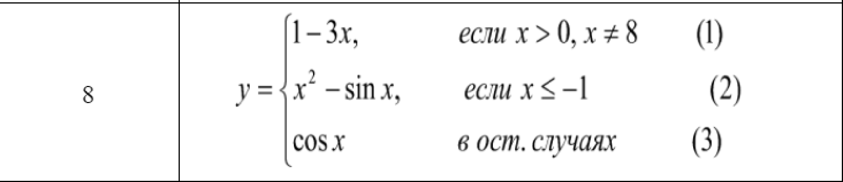

**Решение:**

<!DOCTYPE html>

<html lang="en">

<head>

<meta charset="UTF-8" />

<meta name="viewport" content="width=device-width, initial-scale=1.0" />

<title>Title</title>

</head>

<body>

<script>

document.title = "Mikita Zayats";

let y;

let x = parseInt(prompt('Введите x'));

if (x > 0 && x != 8){

y = 1 - 3 * x;

}

else if (x <= -1){

y= x*x - Math.sin(x);

}

else{

y = cos(x);

}

document.write("<h4>Текст задания</h4>");

document.write("В соответствии со своим вариантом необходимо написать Java-скрипт (<b>lab2-3.html</b>) для вычисления значения функции y. В выводимом файле предусмотреть форматирование документа," +

"вывод текста задания на лабораторную работу, включая рисунок исходной функции, и вывод информации о разработчике скрипта.<br>");

document.write("Вид функции<br>");

document.write('<img src = "s1.jpg"><br>');

document.write('<i>Ответ:</i> y = ' + y);

</script>

</body>

</html>

**Задание 4.**

В скрипте lab2-4.html, используя вложенные циклы for, отобразите на экране таблицу 10×10, в ячейках которой идут числа от 1 до 100.

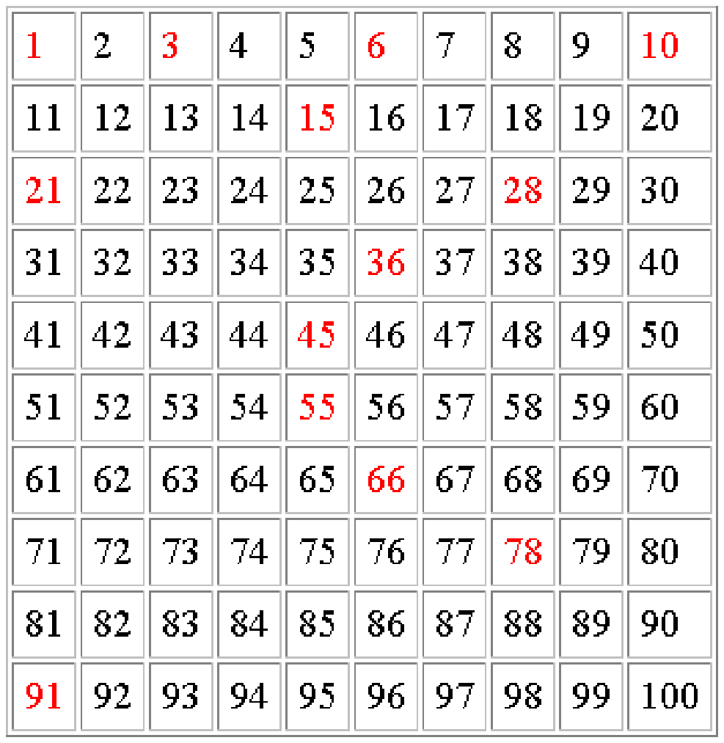

При этом красным цветом выделены «треугольные» числа, т.е. числа вида n(n+1)/2 (где n=1,2,… 14). Все другие числа черного цвета. Массивы не использовать! Ширина рамки таблицы равна 1, отступ содержимого ячеек от границы равен 5.

**Решение:**

<!DOCTYPE html>

<html lang="en">

<head>

<meta charset="UTF-8" />

<meta name="viewport" content="width=device-width, initial-scale=1.0" />

<title>Title</title>

<style>

table {

border: 1px solid black;

}

td {

border: 1px solid black;

padding: 5px;

}

</style>

</head>

<body>

<table>

<script>

document.title = "Mikita Zayats";

let n = 1;

for (let i = 0; i< 10; i++){

document.write("<tr>");

for (let j = 0; j < 10; j++){

let k = 1;

let check = false;

while (k <= 14) {

let number = k * (k + 1) / 2;

if (number == n) {

check = true;

break;

}

k++;

}

if (check) {

document.write('<td><font color = "red">', n, '</font></td>');

}

else{

document.write('<td><font color = "black">', n, '</font></td>');

}

n++

}

document.write('</tr>');

}

</script>

</table>

</body>

</html>

**Задание 5.**

В скрипте lab2-5.html вычислить и вывести на экран значения функции, используя стандартные функции объекта Math и с помощью разложения функции в ряд Тейлора. При написании скрипта воспользоваться оператором цикла do .. while.



**Решение:**

<!DOCTYPE html>

<html lang="en">

<head>

<meta charset="UTF-8" />

<meta name="viewport" content="width=device-width, initial-scale=1.0" />

<title>Title</title>

</head>

<body>

<script>

document.title = "Mikita Zayats";

let x = parseFloat(prompt('Введите число', ""));

let n = 0;

let result = Math.PI / 2;

let resultNew = result;

do{

result = resultNew;

resultNew = result + Math.pow(-1, (n + 1)) / (2 * n + 1) * Math.pow(x, -(2 * n + 1));

n++;

delta = Math.abs(resultNew - result);

} while(delta > 0.000000001)

document.write('Ответ в виде разложениия в ряд Тейлора: ' + result + "<br>");

document.write('количество n = ' + n + ';')

document.write('Ответ с использованием стандартных функций Math: ' + Math.atan(x));

</script>

</body>

</html>

**Результаты:**

**1-е задание:**

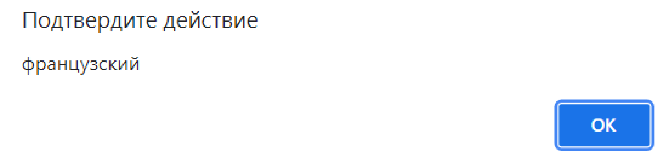

**2-e задание:** **3-е задание:**

**5-е задание:**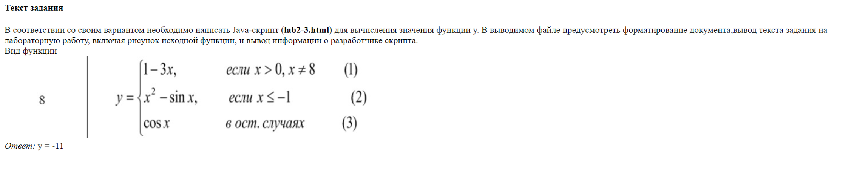

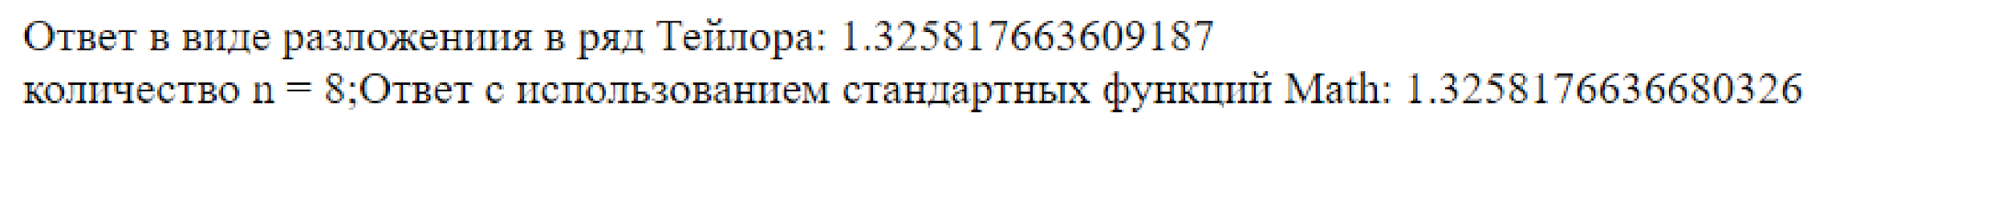

**Вывод:** в ходе выполнения лабораторной работы были изучены основные конструкции языка JavaScript.